전처리·모델링 재현성 검증 보고서
논문 기술 내용 vs 참고문헌(21,22) vs 실제 구현 — 전처리·하이퍼파라미터·실험결과 비교
주논문: Priyadharshini et al., Scientific Reports (2024) 14:23394
참고문헌 21: Priyadharshini et al., Alexandria Eng. J. 107 (2024) 568-582 (동일 저자 선행연구)
참고문헌 22: Ullah et al., IEEE Access 11 (2023) — Evolutionary Model for Brain Cancer-Grading and Classification
작성일: 2026-07-02 · 브레인텐서 프로젝트

0. 핵심 요약 (Executive Summary)
① 현재 사용 가능한 학습 결과는 '최종 확정 전처리 데이터셋' 기준이 아닙니다
본 프로젝트가 이번 세션에서 QC까지 완료한 최종 303명 전처리 데이터셋(BET+N4+FLIRT+MNI152, 06_resized/)에 대한 학습은 아직 1회도 수행되지 않았습니다. 현재 존재하는 학습 로그 4건(2026-06-25~06-29)은 모두 그 이전에 시도된 서로 다른 전처리 변형(Clinica 표준 파이프라인, ROBEX+PD25 SyN 비선형, ROBEX+PD25 Affine 선형)을 사용한 예비 실험입니다.

② 기존 예비 결과는 모두 '단일 클래스 수렴' 현상을 보입니다
4건의 학습 로그 모두 혼동행렬상 모델이 특정 한 클래스(PD 또는 SWEDD)로만 예측을 수렴시키는 패턴을 보이며, 테스트 정확도는 44.65%~56.52% 수준으로 논문의 93%대와 큰 차이를 보입니다. 이는 전처리 차이만으로 설명하기 어려운 수준이며, 아래 4절에서 확인된 아키텍처 구현상의 편차(Flatten 방식, 채널 폭)가 더 유력한 원인으로 추정됩니다.

③ 전처리 절차는 참고문헌 21과 비교했을 때 3가지 명확한 편차가 확인됩니다
(1) 정합 대상 템플릿: 구현=범용 MNI152 / 참고문헌21=PD 특화 MNIPD25-T1MPRAGE-1 아틀라스. (2) 정합 도구·방식: 구현=FSL FLIRT 12-DOF 아핀 단독 / 참고문헌21=ANTsPy 아핀+비선형(non-linear) 복합. (3) 정규화 공식: 구현=z-score(±5 clip) / 참고문헌21=min-max([0,1]). 반면 뇌 추출 도구(BET)와 CrossEntropy 손실 등은 주논문·참고문헌22와 일치합니다. 상세 근거는 1절 표 참조.

1. 전처리 파이프라인 비교
주논문은 전처리 절차를 두 곳에서 서로 다르게 요약합니다: (A) Methods(p.4) "brain extraction, registration, normalization and data augmentation as described in the reference 21,22", (B) Results(p.9) "skull stripping and field correction [ref.31]... resize to 56x56x56". 주논문 본문에는 'MNI', 'FLIRT', 'N4', 'template' 등의 단어가 전혀 등장하지 않으며, 실제 도구·아틀라스명은 참고문헌 21·22에서만 확인됩니다.

단계 | 주논문 Methods(p.4) | 주논문 Results(p.9) | 참고문헌 21  (Priyadharshini, AEJ) | 참고문헌 22  (Ullah, IEEE Access) | 현재 구현  (preparing.py) | 판정
DICOM→NIfTI | 명시 없음 | "converted to single 3D NIfTI" | 명시 (Step1) | 명시 | dicom2nifti 사용 | 일치
뇌 추출  (Brain extraction) | "brain extraction" (1번째 단계) | "skull stripping" [ref.31=Smith 2002 BET] | ROBEX 알고리즘  (Step2) | BET 사용  (Brain Extraction Tool) | FSL BET  (-R -f 0.5 -g 0) | 주논문 Results 인용(ref.31=BET)·참고문헌22와 일치. 참고문헌21(ROBEX)과는 도구 상이
Bias/Field  correction | 언급 없음 | "field correction" [ref.31과 동일 인용] | N4 Bias correction  (Step5, 정규화 이후 마지막 단계) | 명시적 언급 없음 | ANTs N4BiasField  Correction  (추출 직후 적용) | 도구(N4)는 참고문헌21과 일치하나 순서가 다름(구현=추출 직후 / 참고문헌21=정규화 이후 최종 단계)
정합  (Registration) | "registration" (2번째 단계) | 언급 없음 | MNIPD25-T1MPRAGE-1  아틀라스, Antspyx,  아핀+비선형(Step3) | 일반적 서술만  ("aligning... common  coordinate space"), 도구·아틀라스 미지정 | FSL FLIRT,  MNI152 표준 템플릿,  12-DOF 아핀 단독 | 편차: 아틀라스(PD 특화 vs 범용) 및 비선형 성분 누락
정규화  (Normalization) | "normalization" (3번째 단계) | 언급 없음  (field correction에 포함 서술 가능성) | min-max:  (I-Min)/(Max-Min),  [0,1] 범위 (Step4) | z-score:  평균0·표준편차1  (clip 언급 없음) | z-score,  [-5, 5] clip 적용 | 구현은 참고문헌22의 z-score 방식과 개념적으로 일치. 참고문헌21의 min-max와는 공식 자체가 상이. ±5 clip은 두 참고문헌 어디에도 없는 구현 자체 추가 규칙
데이터 증강  (Augmentation) | "data augmentation" (4번째 단계) | 언급 없음 | 언급 없음  (0회 등장) | 언급 없음  (0회 등장) | 회전(±8°)/flip/  scale(±5%)/noise,  분할 후 train만 적용 | 두 참고문헌 모두 세부 기법 미기재 → 구현 파라미터는 자체 설정(논문 미기재 항목). 분할 후 적용 원칙은 데이터 누출 방지를 위한 합리적 설계
리사이즈  (Resize) | 언급 없음 | "input size is converted  to 56x56x56" | 언급 없음 | 240×240(2D, 다른 과제) | 56×56×56  (trilinear zoom) | 최종 크기는 주논문과 일치

실행 순서 비교
출처 | 순서
주논문 Methods(p.4) | 추출 → 정합 → 정규화 → 증강 (Bias correction 위치는 이 문장에 없음)
주논문 Results(p.9) | (DICOM→NIfTI) → 추출+Field correction(같은 문장, 초기 단계) → 리사이즈 (정합·정규화·증강의 위치는 이 문장에 없음)
참고문헌 21 Table3 pseudocode | 추출(ROBEX) → 정합(MNIPD25, Antspyx) → 정규화(min-max) → Bias correction(N4) → 피질하 분할 → ... (Bias correction이 정규화 이후, 맨 마지막 전처리 단계)
현재 구현 (run_staged_preprocessing.py) | DICOM→NIfTI → BET(추출) → N4(Bias correction) → FLIRT(정합, MNI152) → z-score 정규화 → 리사이즈 → (증강은 분할 후 train에만 적용, 미리 생성하지 않음)

판정: 프로젝트 지침상 "전처리 실행 순서는 주논문(Method)에 기술된 순서를 우선 적용"하도록 되어 있습니다. 주논문 Methods 문장의 순서(추출→정합→정규화→증강)는 현재 구현의 순서(추출→Bias correction→정합→정규화)와 부분적으로만 일치합니다 — 정합이 정규화보다 먼저라는 점은 일치하지만, 주논문 문장에는 없는 Bias correction 단계가 구현에서는 추출 직후에 삽입되어 있습니다. 다만 주논문 Results 문장은 "skull stripping and field correction"을 하나의 초기 단계로 묶어 서술하고 있어, 구현의 배치(추출 직후 Bias correction)가 이 문장과는 오히려 부합합니다. 즉 주논문 자체의 두 서술이 서로 다른 순서를 암시하는 내적 모순이 있어, 완전히 명확한 '정답 순서'는 논문에 존재하지 않습니다.

2. 실험 결과 비교
전제 조건
아래 비교는 3D-CNN(Model-1) 아키텍처에 대해서만 가능합니다. 3D-ResNet(Model-2), CCA 융합(Model-3), WOA 최적화(Model-4)는 아직 학습·구현되지 않았습니다(fusion_optimization.py 미착수). 또한 아래 '재현' 열의 3개 결과는 모두 최종 확정 전처리 데이터셋이 아닌 예비 전처리 변형에서 얻은 것입니다.

지표 | 논문 목표치  (Model-1, Table3  Variant3 튜닝후) | 재현 A  Clinica 표준선형 | 재현 B  ROBEX+PD25  +SyN 비선형 | 재현 C  ROBEX+PD25  +Affine 선형 | 절대차  (재현A 기준) | 상대차  (재현A 기준)
Accuracy (%) | 93.41 | 56.52 | 45.65 | 45.65 | -36.89 %p | -39.5%
Precision (%) | 95.76 | 48.20 | 20.84 | 20.84 | -47.56 %p | -49.7%
Recall (%) | 88.98 | 56.52 | 45.65 | 45.65 | -32.46 %p | -36.5%
F1-score (%) | 91.68 | 51.19 | 28.62 | 28.62 | -40.49 %p | -44.2%

재현 B·C의 Precision/F1은 혼동행렬이 사실상 단일 클래스(PD)로만 예측되어 sklearn classification_report의 macro 평균이 아닌 weighted 평균 기준(0으로 수렴하는 클래스 포함)으로 계산된 값입니다. 재현 A(Clinica)가 그나마 3개 클래스에 걸쳐 일부 분산된 예측을 보여 3건 중 가장 '학습이 진행된' 결과이나, 그럼에도 논문 대비 35%p 이상 낮습니다.

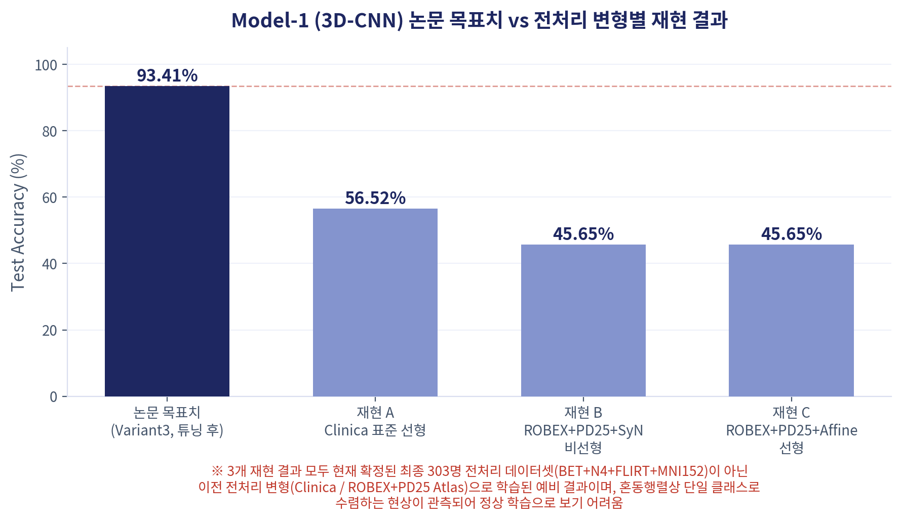
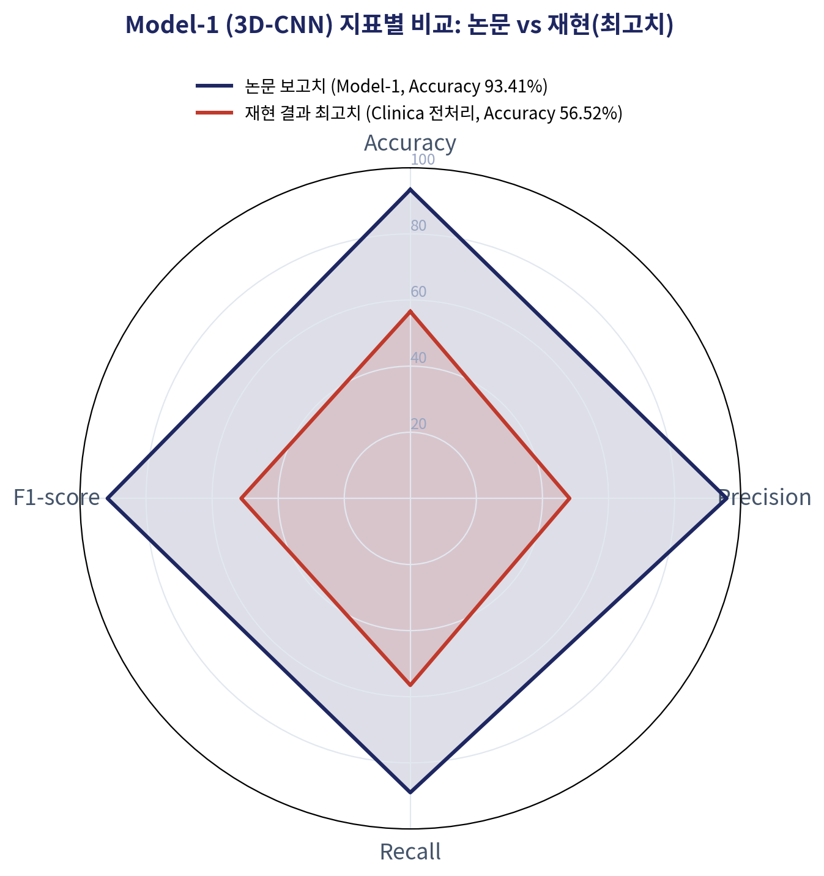

3. 모델별 주요 하이퍼파라미터 비교
항목 | 논문 (Table 5 / Table 3 Study2) | 실제 구현  (train_variant3_pd25_affine.py) | 일치 여부
Learning Rate | 3D CNN = 0.001 (Table 5) | 0.001 (Adam lr=0.001) | 일치
Batch Size | Table 3 Study2 그리드 옵션: 32 또는 64  (최종 채택값은 본문에 명시 안 됨) | 8 (DataLoader) × 8 (Gradient Accumulation)  = 유효 배치 64 | 그리드 옵션 중 64를 채택 — 논문이 이 값을 최종 채택했다는 명시적 확인은 불가(가정)
Optimizer | Table 5: "Grid search"(방법론적 표현, 특정 옵티마이저명 아님)  Table 3 Study2 그리드: Adam 또는 SGD | Adam | 그리드 옵션 중 Adam 채택 — 논문이 이 값을 최종 채택했다는 명시적 확인은 불가(가정)
Scheduler | 논문에 기재되지 않음 | 미사용 (constant LR) | 논문 미기재 항목이므로 판정 불가
Epoch | 30 (Table 5, Table 3 Study2 고정값) | 30 | 일치
Weight Decay | L2 Regularization (0.0001) (Table 5) | 0.0001 (Adam weight_decay) | 일치
Loss Function | "categorical cross-entropy loss" (본문 3D-ResNet 절 서술, 3D-CNN에도 통상 동일 적용 가정) | CrossEntropyLoss (PyTorch) | 일치(개념적으로 categorical cross-entropy와 동일)
Random Seed | 논문에 기재되지 않음 | 데이터 분할: seed=42 (dataset.py)  모델 가중치 초기화: 고정 seed 미설정  (torch.manual_seed 호출 없음) | 논문 미기재 항목. 다만 가중치 초기화 시드가 고정되지 않아 실행마다 결과가 달라질 수 있음 — 재현성 관점의 구현 리스크로 별도 기록
Input Resolution | 56×56×56 (본문 p.9) | 56×56×56 | 일치
Data Split | 70% Train / 15% Test / 15% Validation (Table 5) | 70/15/15, Subject 단위 stratified split, seed=42 | 일치
k-fold | 5 (Table 5, 최종 모델용) / 5,10,15 (Table 6, Model-3·4 비교용) | 미적용 (단일 hold-out split만 사용, k-fold 미구현) | 불일치 — 논문은 k-fold CV를 사용하나 구현은 단일 split만 평가

아키텍처 구현 세부 비교 (참고: 성능 격차의 주요 원인으로 추정)
주논문 Figure 2는 필터 수·Flatten 크기를 명시하고 있어, 실제 구현 코드(train_variant3_pd25_affine.py의 Variant3CNN)와 직접 대조가 가능합니다. 아래 표는 하이퍼파라미터가 아닌 아키텍처 자체의 편차이며, 전처리보다 이 편차가 성능 붕괴의 더 유력한 원인으로 판단되어 함께 기록합니다.

항목 | 논문 Figure 2 | 실제 구현 | 차이
Block2 최대 채널 수 | 1024 (Conv3D-5) | 512 (conv5) | 구현이 논문 대비 채널 폭 절반 수준으로 축소됨 (8GB VRAM OOM 방지 목적으로 추정)
Flatten 방식 | 전체 Flatten → 12544 뉴런 | Global Max Pooling → 256 뉴런  (flatten_method='global_max') | FC-1 입력 차원이 12544 대비 1/49 수준으로 축소 — 공간 정보 대부분 손실. 코드는 'depth_collapse' 옵션(12544 재현 가능)도 보유하나 실제 실행에는 'global_max'가 사용됨
FC 레이어 크기 | FC-1, FC-2: 각 1000 뉴런 (또는 Fig.2 라벨상 2000) | fc1: 1000, fc2: 1000 | 뉴런 수 자체는 유사

이 편차가 중요한 이유
Global Max Pooling은 각 채널에서 공간상 '가장 강한 위치 1곳의 값'만 남기고 나머지 정보를 모두 버리는 연산입니다. 56×56×56 볼륨이 여러 단계 축소된 7×7×7×256 크기에서 이를 다시 1×1×1×256으로 압축하면, 논문이 명시한 Flatten(12544차원)과 비교했을 때 이론적으로 표현 가능한 정보량이 크게 줄어듭니다. 혼동행렬에서 관찰된 '단일 클래스 수렴' 현상은 전처리보다 이 구조적 병목과 더 직접적으로 관련되어 있을 가능성이 있습니다.

4. 종합 원인 분석 및 권고 사항

확인된 편차 우선순위
순위 | 편차 | 근거 | 성능 영향 추정
1 | Flatten 방식 (Global Max Pooling vs Figure2의 전체 Flatten) | 3절 아키텍처 비교 | 매우 큼 — 공간 정보 대량 손실, 단일 클래스 수렴의 직접 원인으로 추정
2 | 최종 확정 전처리 데이터셋 미학습 (BET+N4+FLIRT+MNI152) | 0절 요약, 1절 | 판정 불가 — 아직 시도되지 않아 실제 영향 미확인. 최우선 재시도 필요
3 | k-fold Cross Validation 미적용 | 3절 하이퍼파라미터 | 중간 — 단일 split 평가는 분산이 커서 우연에 의한 저성능 가능성을 배제 못함
4 | 정합 아틀라스(MNI152 vs MNIPD25) 및 비선형 정합 누락 | 1절 전처리 비교 | 중간 — PD 특화 아틀라스 사용 시 기저핵 등 관심영역 정렬 개선 가능성
5 | 정규화 공식 차이 (z-score vs min-max) | 1절 전처리 비교 | 작음~중간 — 두 방식 모두 표준적 기법이나 논문 재현의 정확한 일치는 아님
6 | 가중치 초기화 랜덤 시드 미고정 | 3절 하이퍼파라미터 | 작음 — 재현성 저해 요인이나 성능 자체를 낮추는 요인은 아님

권고 사항
- 가장 먼저, 최종 확정 303명 전처리 데이터셋(06_resized/, BET+N4+FLIRT+MNI152)으로 재학습을 1회 수행하여 현재 3건의 예비 결과와 비교합니다 — 전처리 자체의 영향을 분리해서 확인할 수 있습니다.
- Variant3CNN의 flatten_method를 'global_max'에서 'depth_collapse'(12544 뉴런, 논문 Figure2와 동일한 수치)로 변경하여 재학습하고, 성능 변화를 관찰합니다.
- Conv3D-3~5 채널 수를 논문 Figure2 값(256/512/1024)으로 복원 가능한지, GPU 메모리 제약과 절충하여 검토합니다(배치 크기를 더 줄이거나 mixed precision 학습 활용 등).
- torch.manual_seed() 등으로 가중치 초기화 시드를 고정하여 실행 간 재현성을 확보합니다.
- 가능하다면 5-fold 또는 10-fold Cross Validation을 구현하여 단일 split의 우연성을 줄이고, 논문 Table 5/6과 동일한 평가 방식을 적용합니다.
- MNIPD25-T1MPRAGE-1 아틀라스와 ANTsPy 아핀+비선형 정합을 사용하는 버전도 추가로 준비해 두면(이미 일부 시도된 이력 있음), 정합 방식이 성능에 미치는 영향을 별도로 검증할 수 있습니다.

